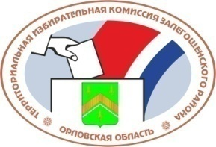

ОРЛОВСКАЯ ОБЛАСТЬ

ТЕРРИТОРИАЛЬНАЯ ИЗБИРАТЕЛЬНАЯ КОМИССИЯ

ЗАЛЕГОЩЕНСКОГО РАЙОНА

Р Е Ш Е Н И Е

14 декабря 2016 г. | № | 1/5

Об избрании секретаря территориальной избирательной комиссии Залегощенского района

В соответствии со статьей 28 Федерального закона от 12 июня 2002 года № 67-ФЗ «Об основных гарантиях избирательных прав и права на участие в референдуме граждан Российской Федерации», статьей 70 Регламента территориальной избирательной комиссии Залегощенского района, утвержденного решением территориальной избирательной комиссии Залегощенского района от 20 июня 2014 года № 79, и на основании протокола № 1 от 14 декабря 2016 года счетной комиссии о результатах тайного голосования по выборам секретаря территориальной избирательной комиссии Залегощенского района территориальная избирательная комиссия Залегощенского района РЕШИЛА:
1. Избрать секретарем территориальной избирательной комиссии Залегощенского района Емельянову Галину Павловну.
2. Разместить настоящее постановление на сайте территориальной избирательной комиссии Залегощенского района в информационно-телекоммуникационной сети «Интернет».

Председатель ТИК | О.В. Назаркина.
Секретарь ТИК | Г.П. Емельянова.

